
Departamento de Engenharia Informática
Sistemas de Apoio à Decisão
2007/2008
Engenharia Informática

2.º Ano Regime Diurno

Relatório do
Sudoku Solver
--------------------------------------

Projecto da Unidade Curricular de Inteligência Artificial sobro o uso de algoritmos genéticos aplicados à resolução de Sudokus

Documento elaborado pela equipa:

Versão 1.0
17 de Junho de 2008

Índice

Índice 2
Introdução 2
Codificação dos Indivíduos 3
População Inicial 4
Critério de Paragem 4
Operadores: 4
Operadores de Selecção 4
Roleta 4
Torneio 5
Torneio 2 5
Operadores de Recombinação 6
Um Ponto de Corte 6
Dois Pontos de Corte 6
UniformCrossover 7
Operadores de Mutação 7
Mutação Simples Aleatória 7
Mutação Simples 7
Mutação Por Troca De Genes 8
Mutação Por Troca De Blocos 8
Mutação Em Quantidade 8
Mutação Com Restricoes 8
Selecção de Sobreviventes 8
Função de Fitness 8
Estudo Evolutivo 9
Sudoku vazio 9
Sudoku do enuciado 9
Conclusão 9

Introdução
Após nos ter sido apresentado o problema, neste caso um Sudoku solver aplicando algoritmos genéticos na sua resolução, a nossa primeira preocupação foi definir a forma como seria representado um indivíduo.
No que toca aos algoritmos de selecção, concentramos os esforços, apenas, no de Roleta e Torneio, sendo que neste último consideramos implementar duas versões, de forma a criarmos mais diversidade na populaçã. Implementamos também os algoritmos de recombinação de UmPontoDeCorte, DoisPontosDeCorte e UniformCrossover. Na selecção de sobreviventes, consideramos apenas a substituição dos pais pelos filhos. Focamos os nossos esforços nos operadores de mutação, onde desenvolvemos os algoritmos de mutacaoSimplesAleatoria. mutacaoSimples, mutacaoPorTrocaDeGenes, mutacaoPorTrocaDeBlocos, mutacaoEmQuantidade e mutacaoComRestricoes.

Codificação dos Indivíduos
Decidimos que um indivíduo seria uma solução possível do Sudoku, sendo uma matriz de 9 por 9 (ver figura 1). Achamos que era a codificação que de forma simplesm mais se aproximava da representação real do problema.
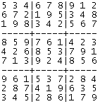
Figura 1
Neste individuo um gene é um elemento da matriz (ver figura 2), e um alelo é o valor desse elemento. Um cromossoma é o conjunto de todos os genes. No exemplo da figura o gene seleccionado é o da casa 2, 2 e o alelo tem o valor de 7.
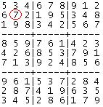
Figura 2

População Inicial
A população inicial é um conjunto de n indivíduos, onde n é um número fornecido na interface gráfica da aplicação e criados através de cópias do genoma fornecido inicialmente, sendo os espaços vazios preenchidos por números aleatóros, ou, quando não é fornecido nenhum genoma base, e se pretende resolver um Sudoku vazio, todos os elementos são preenchidos por números aleatórios. A única restrição aplicada é a de não ser possível colocar números fora do intervalo fechado de 1 a 9.

Critério de Paragem
Como critério de paragem usamos o número máximo de gerações definido na interface, o “indivíduo perfeito”, ou seja o Sudoku resolvido com valor de fitness igual a zero, ou quando a diferença entre o fitness do melhor indivíduo da geração e o fitness pior indivíduo é zero.

Operadores:

Operadores de Selecção

Roleta
Neste método de selecção a probabilidade de um individuo ser seleccionado é demonstrado na figura 3, onde N é o tamanho da população e fi é o valor da função de avaliação para o individuo i.
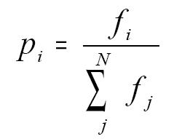
Figura 3
Ou seja, cada indivíduo da população é representado na roleta proporcionalmente ao seu fitness. Visto que estamos a utilizar um fitness diferente do normal onde o fitness perfeito é 0 (ver Função de Fitness), aos indivíduos com um bom fitness é dada uma porção menor da roleta, enquanto aos de pior fitness é dada uma porção relativamente maior da roleta. Finalmente, a roleta é girada um determinado número de vezes, dependendo do tamanho da população, e são escolhidos, como indivíduos que participarão da próxima geração, aqueles sorteados na roleta.
Deste modo conseguimos combater um pouco a desvantagem deste método, que é provocar convergência prematura na população, levando a atingir um máximo local.

Torneio
Neste método é escolhido N indivíduos aleatoriamente, passando apenas o com melhor fitness. Como pode ver na figura 4:
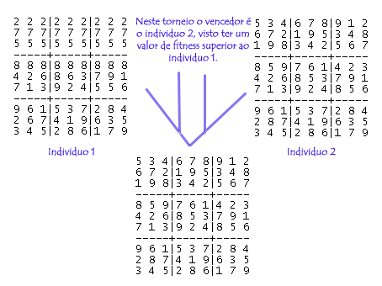
Figura 4
Com este método não é necessário comparar todos os indivíduos, logo o processo de evolução é mais rápido

Torneio 2
É seleccionado um conjunto aleatório de indivíduos, do mesmo modo que no algoritmo de selecção por torneio indicado anteriormente, mas, neste caso, é aplicada uma probabilidade de não ocorrer a comparação dos indivíduos seleccionados, sendo que o primeiro individuo que existe na lista é escolhido automaticamente.
Caso a probabilidade seja favorável à ocorrência de comparações, então os indivíduos são ordenados e é aplicada um probabilidade de ser escolhido o pior individuo do grupo.
Desta forma pretende-se garantir que alguns indivíduos com fitness melhor possa passar à geração seguinte e aumentar a diversidade da população.

Operadores de Recombinação

Um Ponto de Corte
Neste método de recombinação cortamos as duas matrizes seleccionadas (os pais) apenas uma vez, em seguida criamos novos indivíduos ambos com a informação genética dos dois pais (como pode ver no exemplo da figura 5).
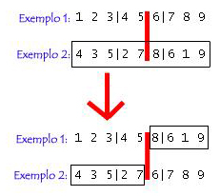
Figura 5

Dois Pontos de Corte
Este método é idêntico ao anterior, a única diferença é que são feitos mais pontos de corte (ver figura 6).
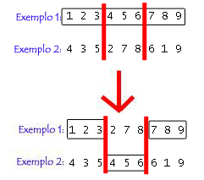
Figura 6

UniformCrossover
Neste método é analisado os dois pais e visto a melhor maneira de eles se recombinarem, de modo a que fiquem mais perto da solução (ver figura 7).
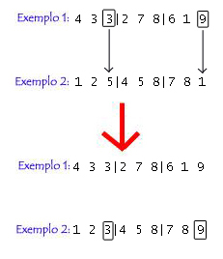
Figura 7

Operadores de Mutação

Mutação Simples Aleatória
Esta mutação escolhe um gene aleatório, aplica-lhe a probabilidade de mutação, e no caso de haver muda-lhe o valor do alelo para outro valor aleatório (ver figura 8).
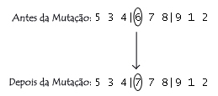
Figura 8

Mutação Simples
Este método é idêntico ao anterior, a única diferença é que ao invés de escolher um gene aleatório, testa todos os genes.

Mutação Por Troca De Genes
Neste método são escolhidos dois genes aleatórios em todo o indivíduo e após aplicar-se a probabilidade de mutação, no caso de sucesso são trocados os dois genes (ver figura 9).
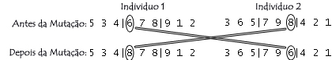
Figura 9

Mutação Por Troca De Blocos
Este método escolhe dois blocos de genes no pai e cria um filho com esses blocos trocados (ver figura 10).
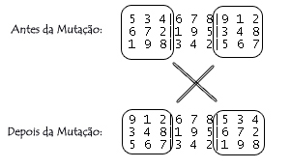
Figura 10

Mutação Em Quantidade
Neste método é escolhido de 5 a 45 genes aleatórios de um individuo, em seguida o valor desses genes são mutados para números aleatórios

Mutação Com Restrições
Este método muta um individuo ate este ter uma fitness melhor do que tinha antes da 1ª mutação.

Selecção de Sobreviventes
Como operador na selecção de sobreviventes, apenas substituímos todos os indivíduos antigos (pais) pelos indivíduos novos (filhos).

Função de Fitness
Visto um Sudoku só ter números de 1 a 9, nos decidimos fazer o método do calculaFitness de uma forma um pouco diferente. O nosso individuo perfeito tem fitness de 0, isto ajudamos a definir uma condição de paragem. Vendo este facto decidimos penalizar os indivíduos piores dando-lhes mais fitness. Fazemos isso desta forma:
Por cada linha/coluna/bloco (3 x 3) em que não aja números repetidos damos um fitness de 0, se tiver um numero repetido damos 1, 2 damos 2, 3 damos 3, etc. Fazemos isto assim:
repLinhas += 9 - linhas.size();
Verificamos isto em todas as linhas, colunas e blocos, ou seja, é repetido 9 vezes.

Estudo Evolutivo
Os valores do estudo encontram-se em anexo, ver pasta “Resultados”.

Sudoku vazio
A resolução de um Sudoku vazio foi resolvido com sucesso usando como recombinação o método de um ponto de corte, como mutação a troca de genes. Esta solução apresentou-se como a melhor face à utilização dos métodos de mutação simples e simples aleatória.

Sudoku do enunciado
O Sudoku apresentado foi resolvido com sucesso método de recombinação por um ponto de corte com mutação simples e com troca de genes.

Conclusão
Dos métodos de recombinação apresentados, o que melhor resultados apresentou, mesmo quando não conseguimos encontrar uma solução óptima, sendo que o algoritmo uniforme crossover apresentou o pior resultado.
Este trabalho ajudou-nos a compreender melhor o que são algoritmos genéticos e como eles funcionam. Também nos ajudou a perceber como os vários operadores trabalham e quais são as vantagens/desvantagens entre eles.

